НАЦІОНАЛЬНИЙ УНІВЕРСИТЕТ “ЛЬВІВСЬКА ПОЛІТЕХНІКА”

ІНСТИТУТ КОМП’ЮТЕРНИХ НАУК ТА ІНФОРМАЦІЙНИХ ТЕХНОЛОГІЙ

КАФЕДРА ПРОГРАМНОГО ЗАБЕЗПЕЧЕННЯ



**ЗВІТ**

**Про виконання лабораторної роботи № 1**

**з дисципліни «Архітектура комп’ютера»**

**Лектор:**

Доцент Крук О.Г.

**Виконав:**

студ. групи ПЗ-23

Михалевич П.-І.В.

**Прийняв:**

Доцент Крук О.Г.

«___» ______ 2021 р.

∑ = ____ ___________

Львів – 2021

**Тема:** моделювання логічних елементів в середовищі системи Proteus. Синтез та моделювання простих логічних схем.

**Мета:** набути практичних навиків моделювання логічних елементів та схем в середовищі системи програм Proteus; закріпити вміння складати за таблицею істинності логічні функції в досконалій диз’юнктивній та кон’юнктивній нормальній формі; опанувати синтез простих комбінаційних схем за логічними функціями.

**Теоретичні відомості**

Однією з основних галузей, де застосовують булеві функції, є створення функціональних схем, які можна реалізувати у вигляді електронних пристроїв зі скінченним числом входів і виходів, причому на кожному вході і виході можуть з’являтися лише два значення. Такі пристрої збирають з функціональних елементів, що генерують основні булеві операції. Стандартні позначення основних функціональних елементів:



|  |  |
| --- | --- |
| x | y |
| 0 | 1 |
| 1 | 0 |

б)

в)

а)



*Рис. 1.1. Інвертор: а – позначення за ДСТУ; б – позначення за ANSI; в – таблиця істинності*

|  |  |  |
| --- | --- | --- |
| x1 | x2 | y |
| 0 | 0 | 0 |
| 0 | 1 | 1 |
| 1 | 0 | 1 |
| 1 | 1 | 1 |

б)

в)

а)

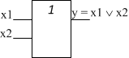

*Рис. 1.2. Диз’юнктор: а – позначення за ДСТУ; б – позначення за ANSI;   
в – таблиця істинності*

|  |  |  |
| --- | --- | --- |
| x1 | x2 | y |
| 0 | 0 | 0 |
| 0 | 1 | 0 |
| 1 | 0 | 0 |
| 1 | 1 | 1 |

б)

в)

а)

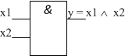

*Рис. 1.3. Кон’юнктор: а – позначення за ДСТУ; б – позначення за ANSI;   
в – таблиця істинності*

|  |  |  |
| --- | --- | --- |
| x1 | x2 | y |
| 0 | 0 | 0 |
| 0 | 1 | 1 |
| 1 | 0 | 1 |
| 1 | 1 | 0 |

б)

в)

а)

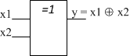

*Рис. 1.4. Виняткове АБО: а – позначення за ДСТУ; б – позначення за ANSI;   
в – таблиця істинності*

|  |  |  |
| --- | --- | --- |
| x1 | x2 | y |
| 0 | 0 | 1 |
| 0 | 1 | 0 |
| 1 | 0 | 0 |
| 1 | 1 | 0 |

б)

в)

а)

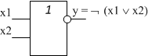

*Рис. 1.6. Елемент* *Пірса: а – позначення за ДСТУ; б – позначення за ANSI;   
в – таблиця істинності*

|  |  |  |
| --- | --- | --- |
| x1 | x2 | y |
| 0 | 0 | 1 |
| 0 | 1 | 1 |
| 1 | 0 | 1 |
| 1 | 1 | 0 |

б)

в)

а)

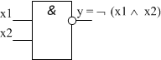

*Рис. 1.7. Елемент* *Шеффера: а – позначення за ДСТУ; б – позначення за ANSI;   
в – таблиця істинності*

**Завдання до лабораторної роботи**

Побудувати основні логічні елементи (NOT, AND, NAND, OR, NOR, XOR) та комбінації цих елементів. Для логічної функції відповідно до свого варіанту, що задана таблицею істинності, записати ДДНФ і ДКНФ, синтезувати логічні схеми на основі формул. Дослідити часові залежності різних логічних схем та зробити висновки.

**Хід роботи**

**Варіант-17**

|  |  |  |  |
| --- | --- | --- | --- |
| x2 | x1 | x0 | 17 |
| 0 | 0 | 0 | 1 |
| 0 | 0 | 1 | 1 |
| 0 | 1 | 0 | 0 |
| 0 | 1 | 1 | 1 |
| 1 | 0 | 0 | 0 |
| 1 | 0 | 1 | 1 |
| 1 | 1 | 0 | 0 |
| 1 | 1 | 1 | 1 |
| Частота f, КГц | | | 265 |

LR_1:

На рисунку 2 зображено основні логічні елементи, їх комбінації та часові залежності кожної логічної схеми проекту LR_1.



Рис.2. Основні логічні елементи, їх комбінації

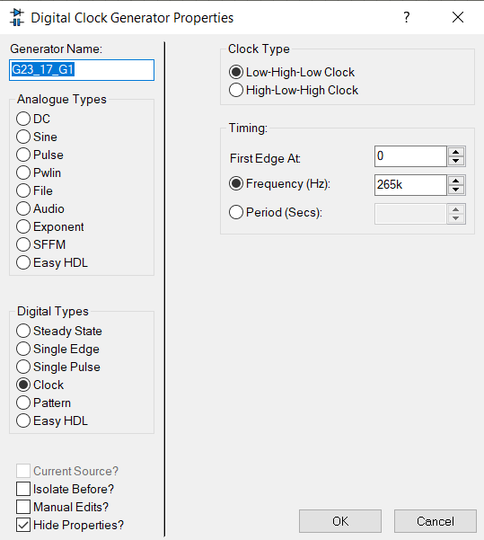

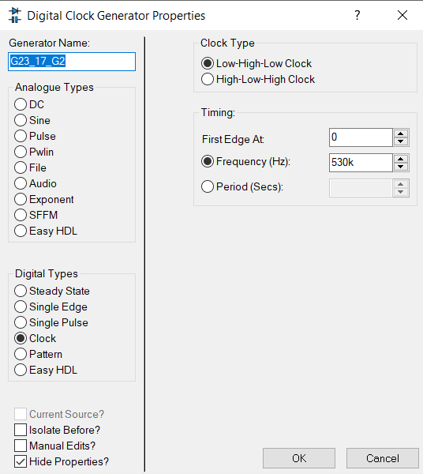

Рис.4. Частоти генераторів



$t_{k}=$ 2T = 7.45e-6

Рис. 2. Графіки часових залежностой схем

LR_1_b:

ДКНФ: $(x_{2}+\overline{x_{1}}+x_{0})(\overline{x_{2}}+x_{1}+x_{0})(\overline{x_{2}}+\overline{x_{1}}+x_{0})$

ДДНФ: $\overline{x_{2}x_{1}x_{0}}+\overline{x_{2}x_{1}}x_{0}+\overline{x_{2}}x_{1}x_{0}+x_{2}\overline{x_{1}}x_{0}+x_{2}x_{1}x_{0}$

На рисунку 2 зображено основні логічні елементи, їх комбінації та часові залежності кожної логічної схеми проекту LR_1_b.



$$f_{2}=265k Hz$$

$$f_{1}=530k Hz$$

$$f_{0}=1060k Hz$$

Рис.4. Логічні схеми



$t_{k}=$ 2T = 7.54e-6

Рис. 5. Графіки часових залежностой схем

**Висновки**

Під час виконання лабораторної роботи я навчився працювати з програмою Proteus, ознайомився із логічними елементами, які доступні для використання у цій програмі, побачив, що схеми G23_17_E1, G23_17_E7, G23_17_E8; G23_17_E3, G23_17_E16, G23_17_E18; G23_17_E2, G23_17_E10, G23_17_E13; G23_17_F1, G23_17_F2 показали однакові часові залежності. З цього я зробив висновок, що кожен елемент можна замінити комбінацією інших елементів.